**Мектепке дейінгі ұйымның мектеппен сабақтастығы**

     Білім беру және ғылым саласына елеулі өзгерістер енгізіп жатқан қазіргі кезеңде мектепке дейінгі ұйымдар мен бастауыш білім беру ісін жаңа сапалық деңгейге көтеру міндеті бүгінгі күннің

көкейкесті мәселесі. Осы өзгерістер білім саласының алғашқы сатысы болып саналатын мектепке дейінгі ұйымдарда болашақ ұрпақтың дүниетанымын дамытуға, жеке тұлға ретінде қалыптастыруға, сәбилік шақтан бастап толық жағдай жасауды, тәрбиелеумен білім беруге аса жауапты қарауды басты міндет етіп қойып отыр. Аталған міндетті шешуде кезек күттірмейтін мәселелердің бірі ретінде мектепке дейінгі тәрбие мен бастауыш білім берудің сабақтастығын қамтамасыз етудің жолдарын айқындаудың маңызы зор. Өйткені сабақтастық туралы мәселе өткір қойылып отыр. Бұл мәселені ғалымдар, білім беру мекемелерінің жетекшілері, мұғалімдер, ата-аналар да көтеріп отыр. Олардың дабыл қағуына толық негіз бар.

Мектепке дейінгі мекеме мен бастауыш сынып арасындағы сабақтастықтың негіздемесі:

балалардың білуге деген құмарлығын дамыту;

балалардың өздігінен шығармашылық жұмыс тапсырмаларын шеше білу қабілетін дамыту;

балалардың интеллектуалдық және тұлғалық дамуына бағытталған шығармашылық қиялын дамыту;

тілдік қарым-қатынасын дамыту (құрбы-құрдастарымен, ересектермен тіл табысып, сөйлесе білу)

Балабақша мен мектептің өзара байланысы бойынша жұмысын ұйымдастыру:

мектепте оқып үйренуіне жағдай жасау;

мектепте оқуға психологиялық дайындығын қалыптастыру;

бала дамуының үдіксіз білім беру жүйесін құру.

 Осы мақсат-міндеттерді жүзеге асыру барысында  «Тенге бөбекжай-бақшасы»  №11 орта мектеппен тығыз байланыста жұмыс жасап келеді. Әр жыл сайын жаңа оқу жылының  басында балабақша мен мектеп арасындағы байланыстың жоспары құрылады. Қыркүйек айында «Мектепке дейінгі тәрбие мен бастауыш сыныпта оқытудың өзара сабақтастығы тақырыбында МАД топ тәрбиешілерімен  бірлесе отырып жұмыстар өткізілді. Мектеп мұғалімі балабақшада білім алған балалардың балабақшаға бармаған балалардан көп айырмашылығы бар екендігін, себебі олар өз ойларын ашық айтып, жеткізе алатындығын, білімге, өнерге қызығушылықтарының ерекше болатындығын атап айта алады. В. В. Давыдовтың белгілеуі бойынша, бастауыш мектеп оларды жүйелейді және жалпылайды, оқуға, жазуға, санауға және т. б. үйретеді. Бұл заңдылық тәрбиешілер мен мұғалімдерді баланың шығармашылық мүмкіндіктерді дамыту жұмысында сабақтастық байланысына ұмтылдырады.

Осы орайда мен №11орта мектептің 0 «в» сыныптын тәрбие  іс – шараларына қатыстым. Сынып жетекшісі Дүйсенаева Жадыра Жаратылыстану пәнінен «Сезім мүшелерінің қызметі қандай?» атты тақырыбын өтті. Оқыту – тәрбие процесін ойын түрінде жүргізді, сабақта әртүрлі дидактикалық ойындар, логикалық ойын – жаттығулар, балаларды қызықтыратын ойын – жарыс элементтерін пайдаланды.Сабақөте қызықты өтті. Сабақта көбіне балабақшада болған балалар белсенді қатысты.

Сабақты 3топқа бөліп,әр сұраққа дұрыс жауап берген топқа тиын еріп арапаттап отырады. Сабақ соңында С.Р.О. «Дүкенші» ойынын ойнап жинаған тиындарына, әр топ дүкеншіден сағыз, чуппа-чупс сатып алады. Қорытындысында балаларды мақтап жақсы қатысқан балаларға медальмен марапаттайды. 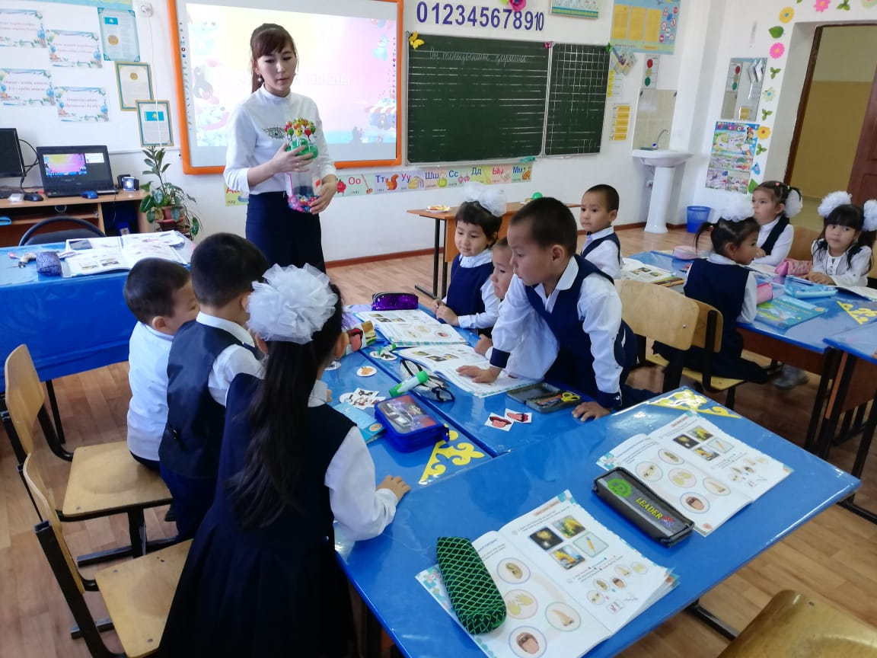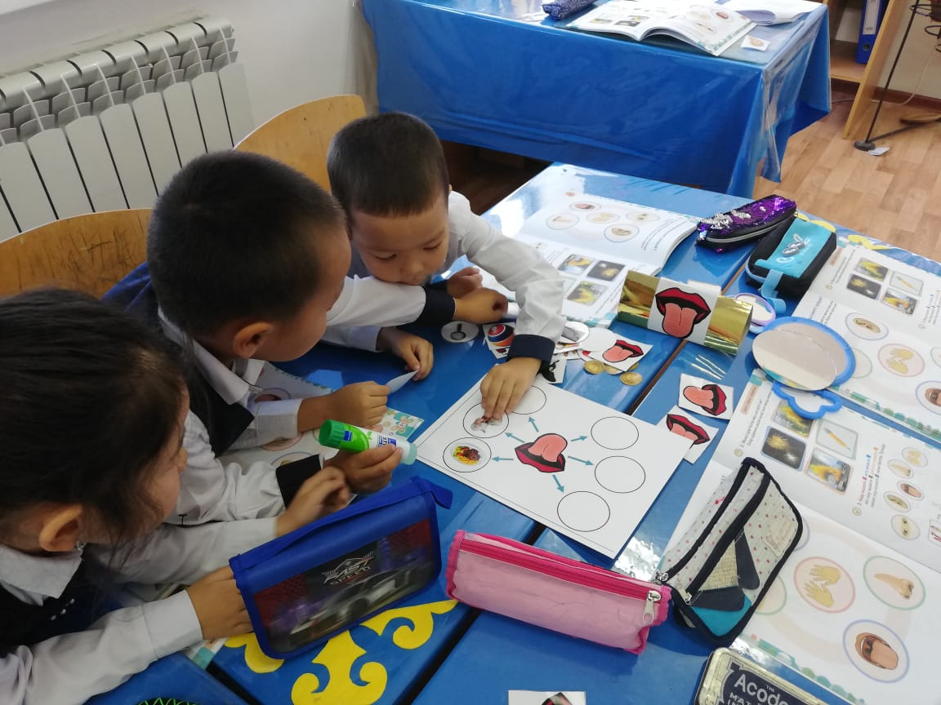

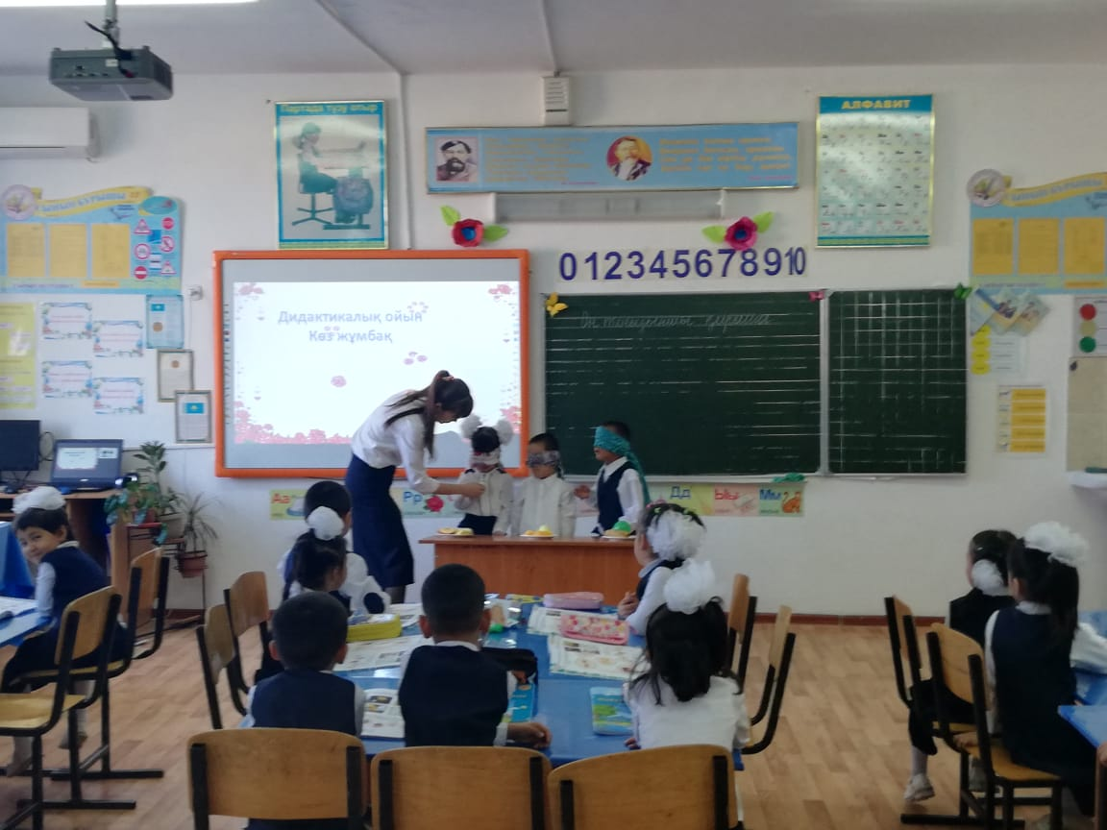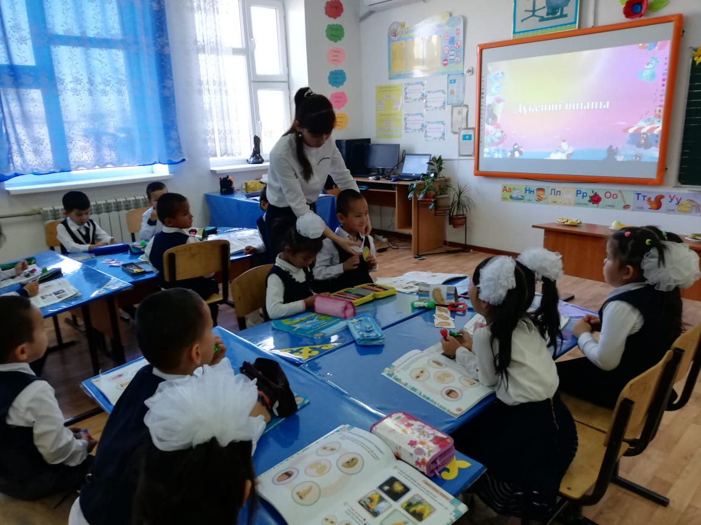

Мектепке дейінгі мекеме, бастауыш буын мен ата-ана арасындағы сабақтастық сақталғанда баланың мектепке жалпы, арнайы және психологиялық жағынан қамтамасыз етіледі. Сондай-ақ, бастауыш сыныптағы оқыту мен тәрбие беру жұмыстарының негізі қаланып, мектепке дейінгі балалық шақтан жүйелі оқытуға кедергісіз көшу үшін жағдай жасалады. Қорыта айтқанда, жоғарыда көтерілген мәселелер бойынша елімізде ауқымды іс-шараларды жүзеге асыру қолға алынуда. Тәрбие-білім беру әрбір баланың мектепке келуге және жетістіктерге қол жеткізуге деген қызығушылығын арттыру үшін жағдай туғызуға, білім алуға үнемі алға басуына кепілдік беріп отыруы қажет. Білім беру әр бала, әр оқушы үшін тұлғалық мазмұндығын қамтамасыз етуге және ол үшін өз ісінеде, өз өмірінде жеке тұлғалық ойын, құруға, өзіндік қорғану,  өзіндік тәрбиелеу механизмін қалыптастыруға және адамдардың адаммен, табиғат, өркениет, мәдениетпен қауіпсіз қарым-қатынас жасауын қамтамасыз етеді. Білім беру баланың жеке тұлғасында адамдық экологияны сақтап, тәрбиелеуге, өмір маңыздылығына, жеке бас бостандықтарына адамгершілікке тәрбиелеуде адамның қалыптасу функциясын қалыптастыру керек. Жарқын болашақтың тамырын терең, тұғырын биік жасаймыз деген игі мақсатымыз ізгі іспен көмкеріліп, үзіліссіз жүйемен өріліп жатса, еліміздің әр бір азаматының арманы орындалып жатыр деп ұғынуға болады.

«Тексерілді»

«Теңге бөбекжай-бақша»

Жедел басқару құқығындағы

МКҚК-ның әдіскері

-----------Умирбаева А.С

**Мектепке дейінгі ұйымның мектеппен сабақтастығы**

№14 «Ақбөбек» МАД тобынын

тәрбиешісі:Кулжанова З